06_核心业务架构图

1. 文档概述
属性 | 内容
文档名称 | 核心业务架构图
文档编号 | 06
核心业务 | 政务服务”一网通办”能力提升
文档目的 | 展示核心业务架构全景与模块详细关系
重要性等级 | ★★★（核心文档）

2. 核心业务架构全景图
说明：全景图展示核心业务→业务模块→业务单元的三层架构关系，体现四大业务模块的划分及业务闭环。
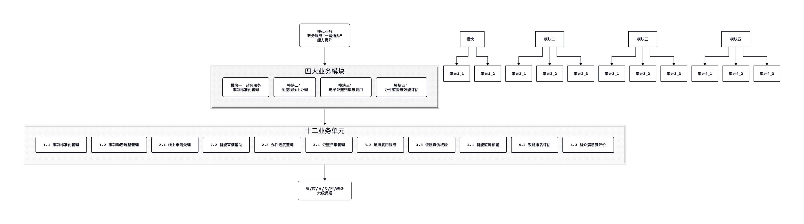

3. 核心业务模块详细架构图
说明：详细图展示各模块的输入来源与输出去向，体现业务闭环关系。
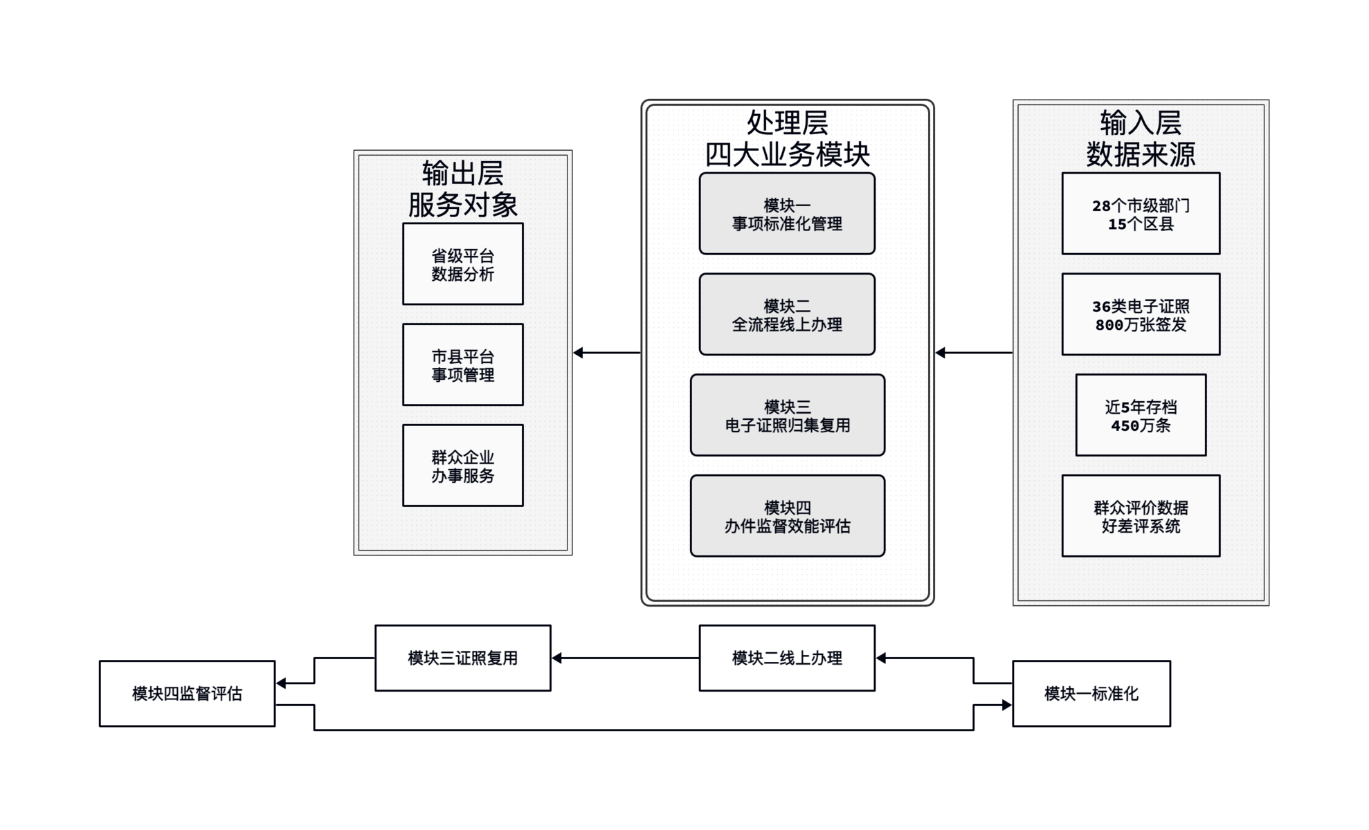

4. 模块业务闭环示意图
说明：展示四大业务模块之间的闭环流转关系，体现业务全流程。
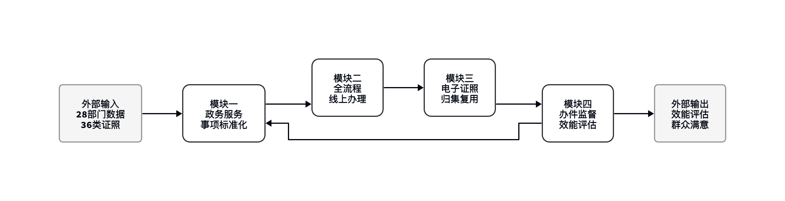

5. 数据替换清单
以下数据需在正式申报前替换为本地真实数据：
序号 | 占位符 | 说明 | 建议获取渠道
1 | 28个市级部门、15个区县 | 涉及部门范围 | 政务服务管理局统计数据
2 | 36类电子证照、800万张 | 电子证照数据 | 电子证照库统计
3 | 近5年存档、450万条 | 历史办件数据 | 档案数字化统计报告
4 | 好差评系统 | 群众评价数据 | 一体化政务服务平台

6. 一致性检查
检查项 | 核心业务架构图内容 | 业务清单元 | 一致性
□ 核心业务名称 | 政务服务”一网通办”能力提升 | 业务清单2.1节 | ✓ 一致
□ 模块一 | 事项标准化管理 | 业务清单模块一 | ✓ 一致
□ 模块二 | 全流程线上办理 | 业务清单模块二 | ✓ 一致
□ 模块三 | 电子证照归集与复用 | 业务清单模块三 | ✓ 一致
□ 模块四 | 办件监督与效能评估 | 业务清单模块四 | ✓ 一致
□ 业务单元数量 | 12个业务单元 | 业务清单2.2节 | ✓ 一致
□ 贯通层级 | 省/市/县/乡/村/群众 | 业务清单2.5节 | ✓ 一致

7. 下一节点
下一节点 | 文档名称 | 依赖关系
07 | 业务拆解集成图 | 依赖业务清单模块二（2.业务单元）

产出物仅供参考，不作为最终申报材料。

